TW-X95型电力电子技术实验箱（1套需2只实验箱）

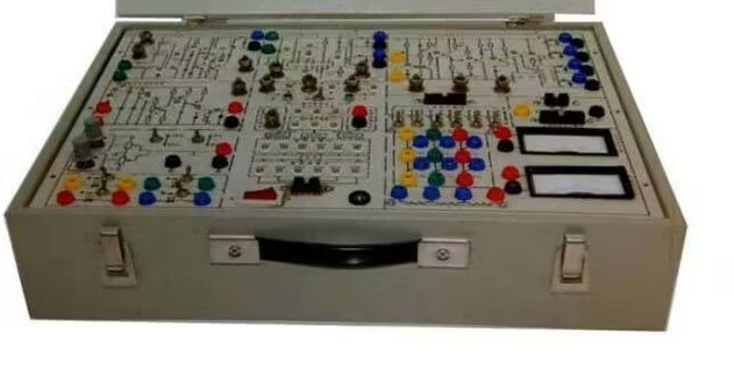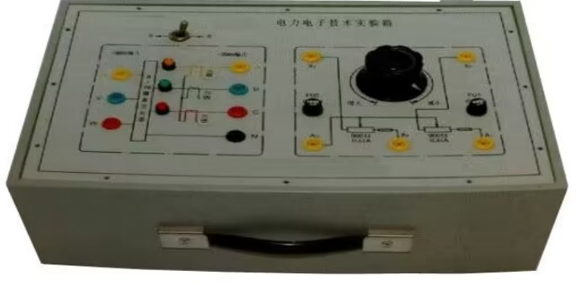
（设备供参考图片，具体以实验内容配置为准）
（1）该实验箱包含SCR，GTO，MOSFET，GTR，IGBT电力电子器件，与给定模块配套使用，可测定其特性曲线。
（2）提供单结晶体管触发电路模块，三相集成触发电路及功放电路，给定模块，直流斩波电路实验模块（IGBT六种典型线路），全桥DC-DC变换电路。
（3）提供6只5A/1000V的晶闸管，每只晶闸管均设有保护装置，晶闸管可通过外加信号进行触发（留有触发脉冲输入接口）。
设有指针式直流电压表±300V一只。直流电流表±2A一只。平波电抗器一组（0，100mH，200mH，700mH）， 提供三相隔离变压器1只，三相同步变压器一组，直流电源一组。
- 提供三相逆变变压器1只，大功率可调电阻负载1只，灯泡负载一组。
此实验箱可完成
实验项目一 :单结晶体管触发电路实验;
实验项目二: SCR、GTO、MOSFET、 GTR、 IGBT特性实验;
实验项目三: 单相桥式半控整流电路实验;
实验项目四: 三相半波可控整流电路实验;
实验项目五: 三相桥式全控整流及有源逆变电路实验
实验项目六: 三相交流调压电路实验;
实验项目七: 直流斩波电路实验
降压斩波电路（Buck Chopper）、升压斩波电路（Boost Chopper）、升降压斩波电路（Boost -Buck Chopper）、Cuk斩波电路、Sepic斩波电路、Zeta斩波电路六种典型实验。
实验项目八: 全桥DC-DC变换电路实验

